PROPOSTA DI LEGGE

A firma dei consiglieri De Cristofaro, Lomelo, Aloisi, Dipietrangelo, Brizio, Cera, Palese, Frisullo, Losappio, Orlando, Pelillo e Tedesco.
ISTITUZIONE DELLA GIORNATA REGIONALE DEL
DIVERSAMENTE ABILE
RELAZIONE
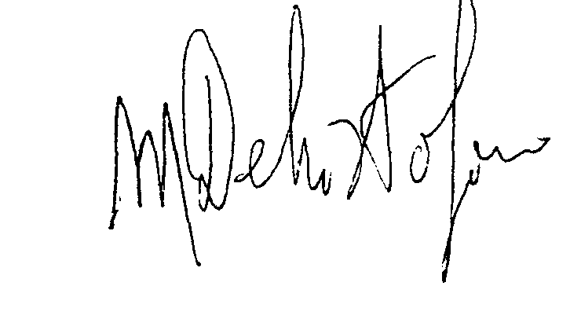
L'allegata proposta di legge nasce da una iniziativa legislativa del Consigliere regionale Domenico Lomelo, elaborata con il Presidente del Consiglio e l'Ufficio di Presidenza e sostenuta dal Presidente della Giunta regionale, dall'Assessore al bilancio e dai Presidente dei Gruppi Consiliari.
Prende spunto dalla decisione del Consiglio Europeo che ha proclamato il 2003 "Anno Europeo delle persone con disabilità".
L'articolo i sancisce l'impegno della Regione Puglia a contribuire alla piena integrazione dei portatori di handicap ed alla soluzione dei loro problemi.
Con l'articolo 2 viene istituita la "Giornata regionale del diversamente abile", da celebrarsi annualmente il 24 maggio, iniziativa di sensibilizzazione destinata alla promozione di iniziative di carattere informativo e culturale che permettono un confronto dedicato ai temi delle persone diversamente abili, al fine di suggerire efficaci politiche sociali.
L'articolo 3 coinvolge le categorie interessate ed il sistema delle autonomie locali nella programmazione dell'iniziativa, le cui risorse finanziarie sono individuate dal 4^ articolo che non limita gli stanziamenti al bilancio regionale, ma introduce la novità della partecipazione anche di organismi pubblici e privati.
Bari, 15 ottobre 2003
Istituzione della Giornata regionale del diversamente abile
Articolo 1
(Finalità)
1. La Regione Puglia promuove la conoscenza dei diritti e dei problemi delle persone diversamente abili, al fine di favorire la loro piena integrazione nella società.
Articolo 2
(Istituzione)
1. Per conseguire gli obiettivi previsti dalla presente legge, è istituita la Giornata regionale del diversamente abile, da tenersi il 24 maggio di ogni anno e di seguito denominata "Giornata"
Articolo 3
(Programma)
- Il programma delle attività da svolgere nella "Giornata" è predisposto dalle categorie interessate con il patrocinio e la partecipazione del sistema delle autonomie locali, sulla base ed entro i limiti delle risorse finanziarie annualmente disponibili.
- La Giunta regionale, con propria delibera, può individuare un organismo pubblico cui affidare il coordinamento e l'attuazione del programma di cui al precedente comma 1.
Articolo 4
(Oneri finanziari)
- Agli oneri derivanti dall'applicazione della presente legge, si fa fronte mediante specifico stanziamento su apposito capitolo del bilancio regionale, nonché mediante il concorso finanziario di eventuali contributi provenienti dalla Unione Europea, dallo Stato, dagli Enti locali, da Organismi pubblici e privati e da singoli cittadini.
- Relativamente all'esercizio 2003, viene stanziata nel bilancio regionale la somma di euro ………..con prelevamento e conseguente riduzione del capitolo di spesa………….
- Per gli anni successivi la spesa viene stabilita con legge annuale di approvazione del bilancio regionale.

